**RELAZIONE ESERCIZIO 2**

OBIETTIVI:

Progettare una rete costituita da tre computer collegati da un switch.

PUNTO ZERO: consegna e schema di rete

Es02 Creare una rete composta dalle seguenti postazioni :

* PC_Andea 10.0.1.20
* PC_Claudia 10.0.1.22
* PC_Marina 10.0.1.24

connesse attraverso uno switch01. La SubnetMask è 255.255.0.0

1. Effettuare ping/invio pacchetto tra PC_Claudia e PC_Marina, segnalare il risultato nel documento

2. Effettuare ping/invio pacchetto tra PC_Andrea e PC_Claudia, segnalare il risultato nel documento.

3. Scrivere sul progetto quante sono le sottoreti e di host che si possono rappresentare con questa configurazione.

PRIMO PUNTO: invio di un pacchetto tra PC_CLAUDIA e PC_MARINA

1. il pacchetto viene spedito dal PC_CLAUDIA e arriva allo switch

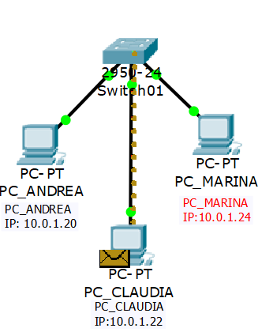

1. lo switch manda il messaggio al PC_MARINA

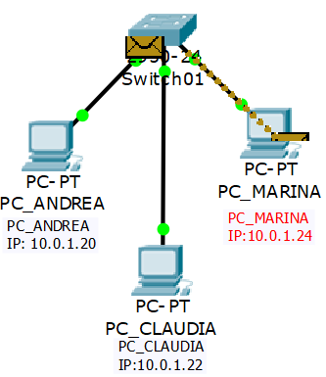

1. il PC_MARINA rinvia il pacchetto di risposta allo switch

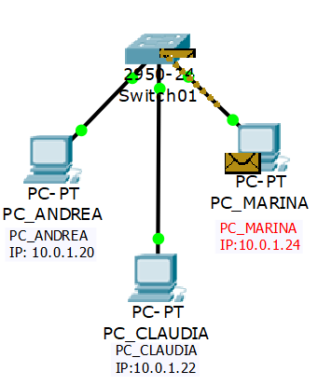

1. Lo switch manda il messaggio pacchetto di risposta a PC_CLAUDIA

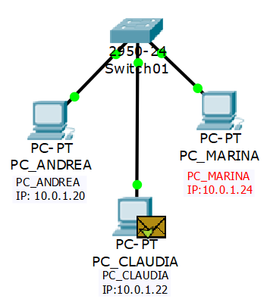

SECONDO PUNTO: invio di un pacchetto tra PC_ANDREA e PC_CLAUDIA

1. il pacchetto viene spedito dal PC_ANDREA e arriva allo switch

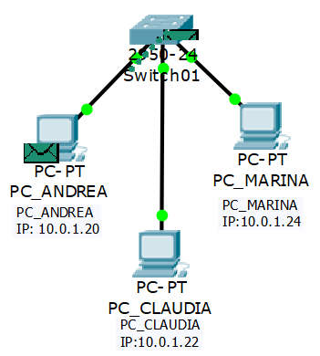

1. lo switch manda il messaggio al PC_CLAUDIA

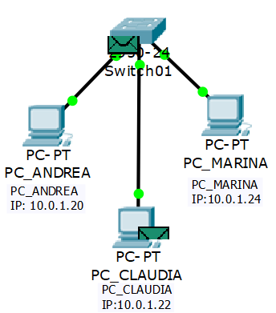

1. il PC_CLAUDIA rinvia il pacchetto di risposta allo switch

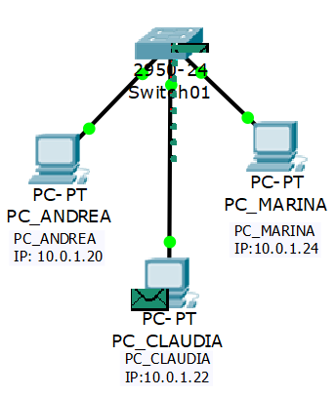

1. Lo switch manda il messaggio di risposta a PC_ANDREA

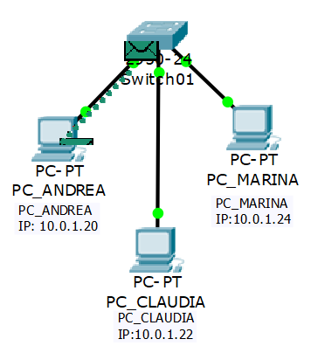

PUNTO TERZO: